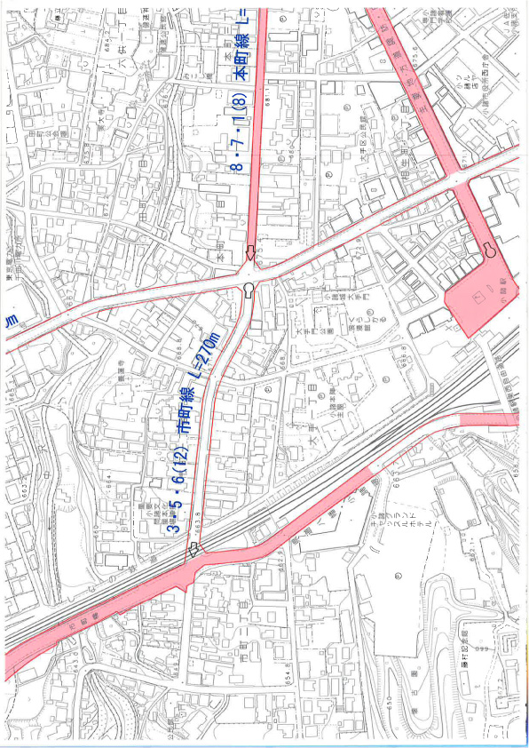

小 諸 駅

Ｒ１４１

懐古園入口

交　差　点

本町交差点

廃止区間